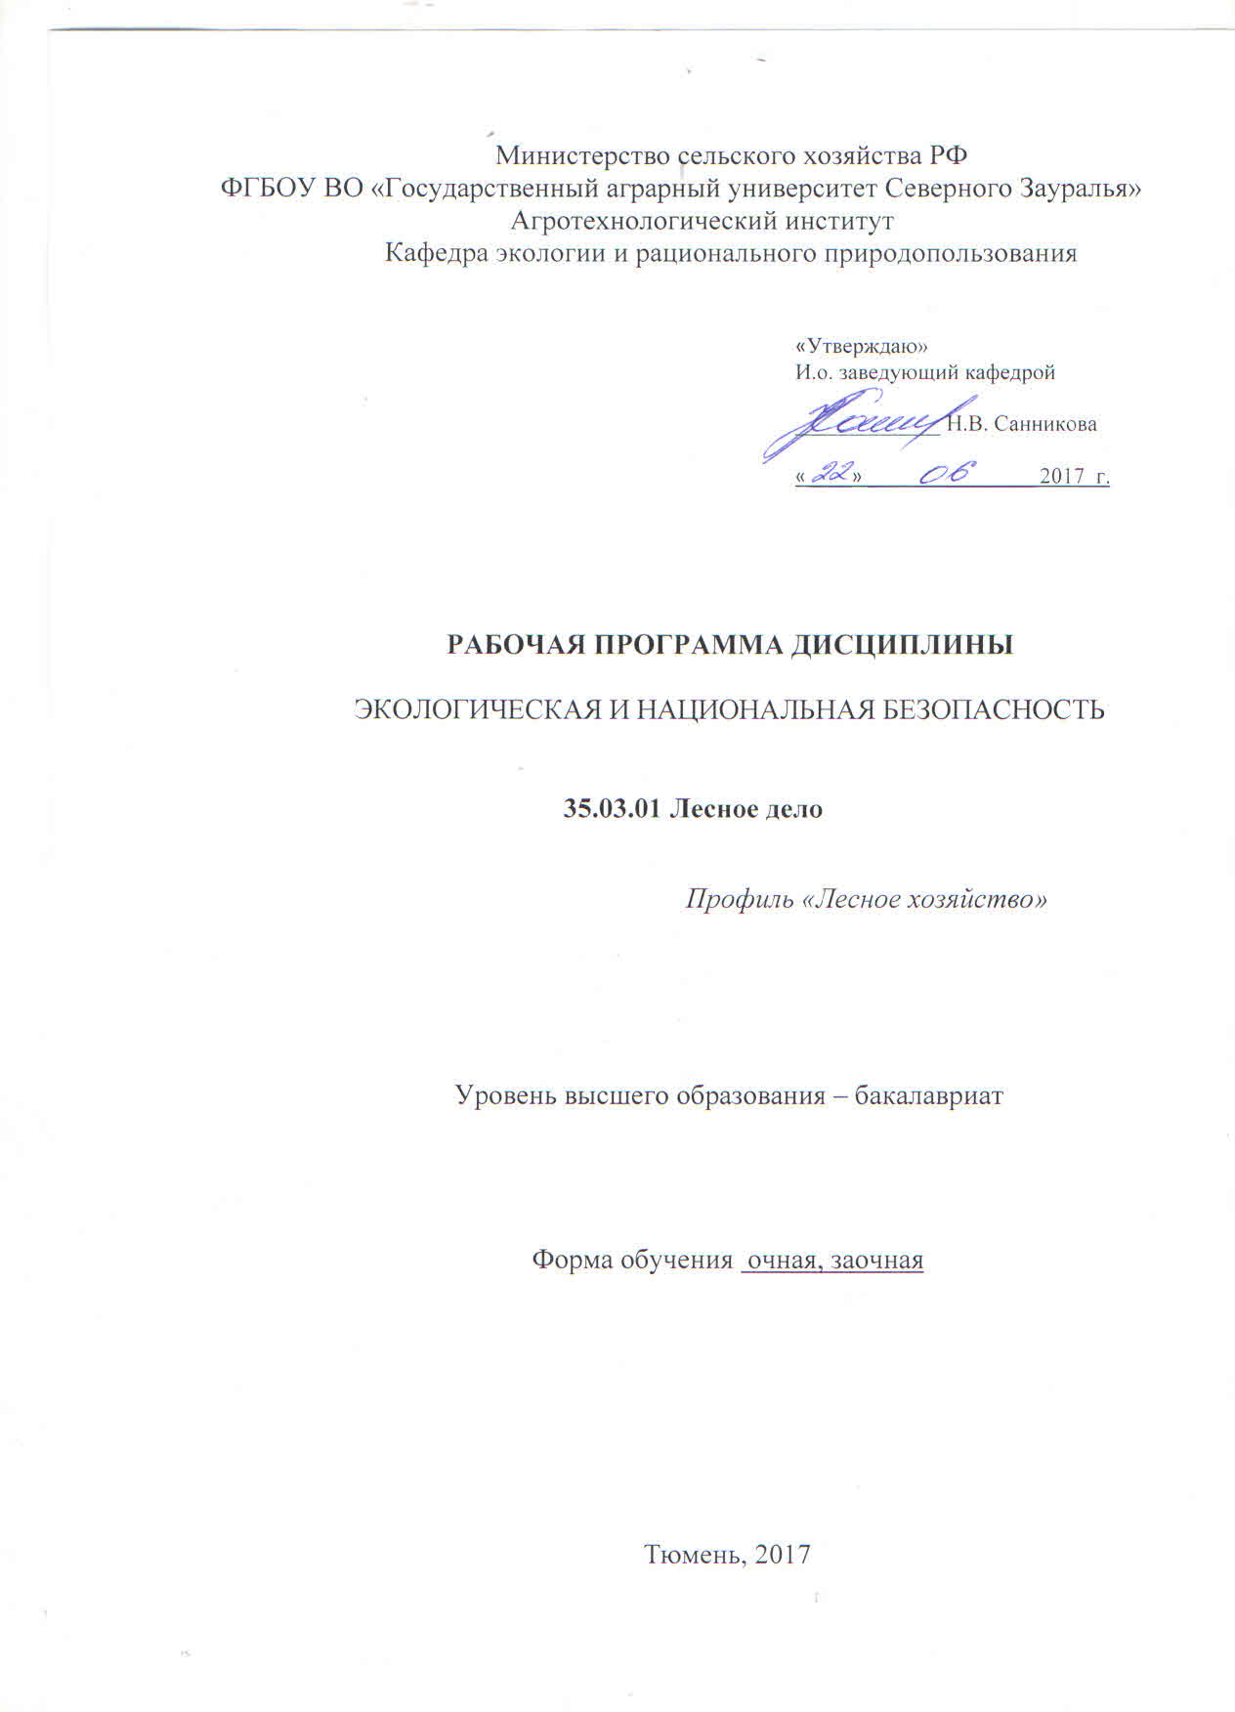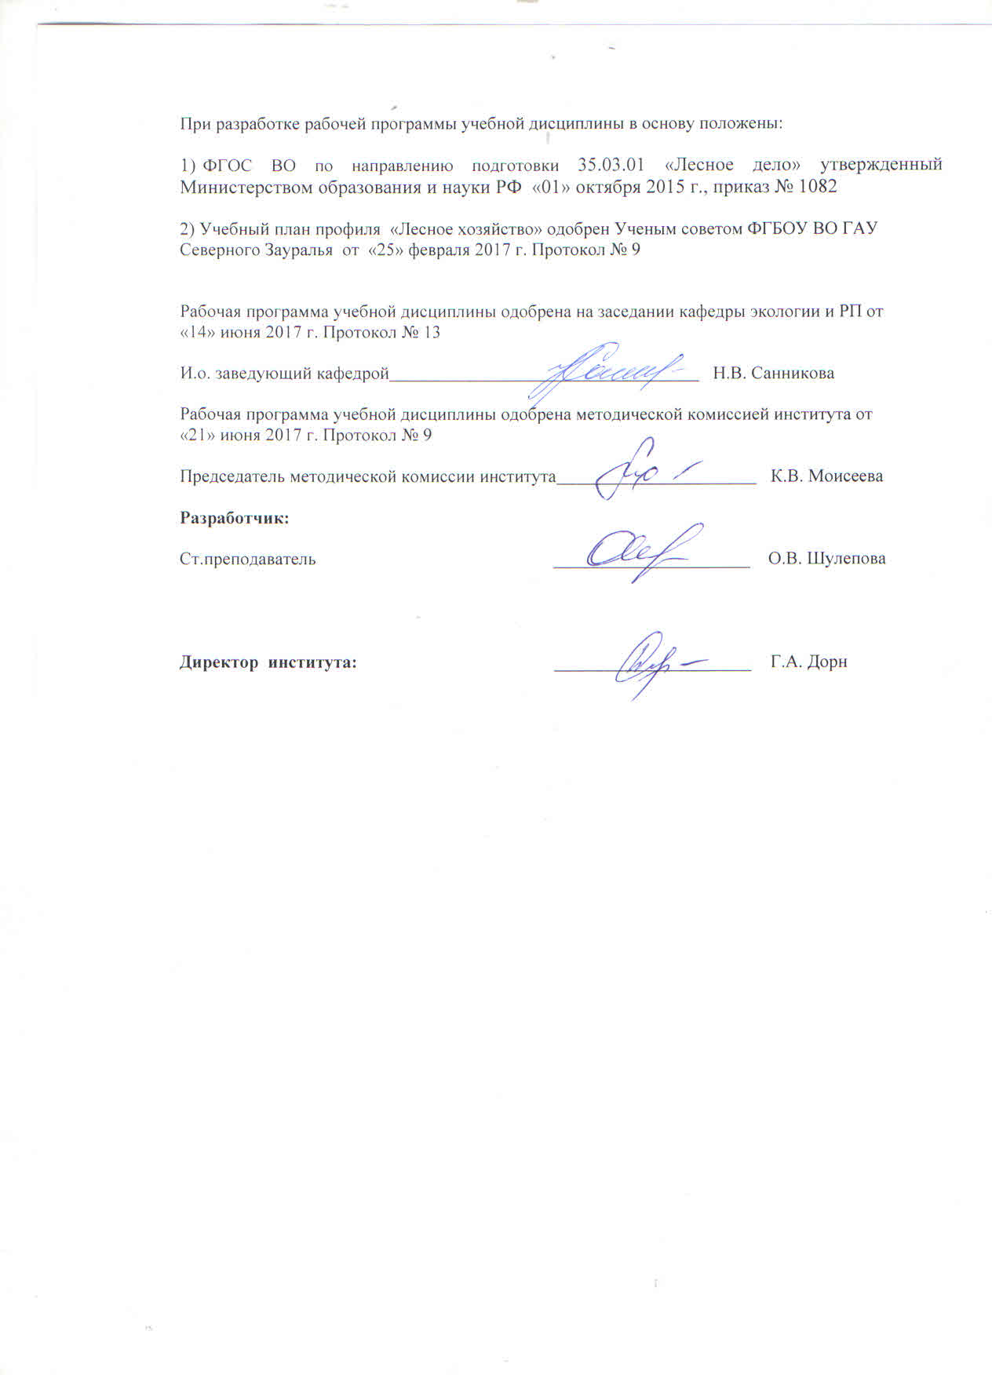

1. Перечень планируемых результатов обучения по дисциплине, соотнесенных с планируемыми результатами освоения образовательной программы
Коды компетенции | Результаты освоения | Перечень планируемых результатов обучения по дисциплине
ОК-4 | Способностью использовать основы правовых знаний в различных сферах деятельности | Знать:  основные понятия и законы в сфере экологической и национальной безопасности государства  уметь:  правильно понимать проблему экологической и национальной безопасности и механизма управления ею  владеть:  методами и навыками обеспечения экологической безопасности народного хозяйства и других сфер антропогенной деятельности
ОПК-3 | способностью владеть основными методами защиты производственного персонала и населения от возможных последствий аварий, катастроф, стихийных бедствий | знать:  правовые основы экологической безопасности государства  уметь:  использовать правовые и нормативные документы в своей деятельности  владеть:  правовыми документами в области экологической и национальной безопасности государства

2. Место дисциплины в структуре образовательной программы

Дисциплина «Экологическая и национальная безопасность» относится к блоку 1, в соответствии с учебным планом направления 35.03.01 «Лесное дело», профиль «Лесное хозяйство» входит в базовую часть.

Для изучения дисциплины «Экологическая и национальная безопасность» необходимы базовые знания дисциплин: химии, физики, экологии.
Перед изучением дисциплины «Экологическая и национальная безопасность» студенты должны
знать: основные законы естественнонаучных дисциплин
уметь: прогнозировать изменение экосистем под влиянием антропогенных воздействий
владеть: навыками обобщения, анализа, восприятия информации.

Знания базовых естественнонаучных понятий для создания представлений о состоянии окружающей природной среды и здоровья населения; изучение влияния на окружающую среду различных факторов как природных, так и антропогенных; владение профессиональными навыками по сохранению, восстановлению и рациональному использованию природных ресурсов и охране природной среды, полученные студентами при изучении дисциплины «Экологическая и национальная безопасность», будут способствовать лучшему усвоению материала при последующем изучении таких дисциплин как – безопасность жизнедеятельности, охрана окружающей среды.
Дисциплина (модуль) изучается на 4 курсе в 7 семестре по очной и заочной формам обучения.

3. Объем дисциплины и виды учебной работы

Общая трудоемкость дисциплины составляет 108 часов (3 зачетных единицы)

Вид учебной работы | Очная форма | Заочная форма
Вид учебной работы | семестр
Вид учебной работы | 7 | 7
Аудиторные занятия (всего) | 54 | 14
В том числе: | - | -
Лекции | 18 | 4
Практические занятия (ПЗ) | 36 | 10
Самостоятельная работа (всего) | 54 | 94
В том числе: | - | -
Проработка материала лекций, подготовка к занятиям | 27 | 70
Самостоятельное изучение тем | 5 | 70
Сообщение | 14 | -
Контрольная работа | 8 | 24
Вид промежуточной аттестации | зачет | зачет
Общая трудоемкость | 108  3 з.е. | 108  3 з.е.

4. Содержание дисциплины

4.1. Содержание разделов дисциплины

№ п/п | Наименование раздела дисциплины | Содержание раздела
1 | 2 | 3
1. | Экологическая безопасность и благоприятная окружающая среда | Понятие об экологической безопасности. Основные принципы обеспечения экологической безопасности. Приоритетные направления в области экологической безопасности. Благоприятная окружающая среда.
2. | Экологическая безопасность как составляющая национальной безопасности России | Объекты экологической безопасности. Политика экологической безопасности. Система экологической безопасности. Комплексная экологическая оценка территории. Определение и оценка комплекса факторов экологической опасности, проявляющихся по данной территории. Районирование территории по устойчивости к проявлению факторов экологической опасности. Определение антропогенной нагрузки
3. | Международные нормативно-правовые акты по экологической безопасности государств | Международные соглашения по защите озонового слоя, по ограничению выбросов СО₂, по защите мирового океана и др. Международные экологические организации Римский клуб, ЮНЕП, ЮНЕСКО. Международное сотрудничество в решении глобальных экологических проблем. Национальные природные ресурсы. Направление и формы международного сотрудничества.
4. | Экологическое нормирование | Основные понятия, принципы и нормы по охране и защите атмосферного воздуха. Понятия и нормы по охране и защите почвы. Понятия и нормы по охране водной среды. Радиация, шумы, нормирование.
5. | Отходы, их виды, образование и воздействие на окружающую среду | Виды отходов. Их особенности и экологическая характеристика. Воздействие отходов на окружающую среду. Методы переработки отходов, Кодирование отходов. Основные направления и методы снижения экологического риска от загрязнения окружающей среды ТБО.
6. | Нарушение среды обитания техногенной деятельностью | Техногенные системы и их воздействие на человека и окружающую среду. Количественная оценка опасных воздействий. Анализ риска. Защита населения в условиях техногенных чрезвычайных ситуаций.
7. | Опасные природные явления | Вулканическая деятельность, землетрясения, цунами; атмосферные процессы (тайфуны, ураганы, смерчи и др.), лесные пожары. Наводнения. Прогнозирование и снижение риска чрезвычайных ситуаций, связанных с опасными природными явлениями.
8. | Терроризм и война. Угроза национальной безопасности государства | Война и экологическая безопасность. Угроза национальной безопасности. Гибель людей. Терроризм – как угроза экологической и национальной безопасности. Эпидемии. Поведение при опасных ситуациях.
9. | Концепция устойчивого развития и международное сотрудничество по проблеме обеспечения экологической безопасности | Понятие «устойчивое развитие». Биосферно-экологический подход к развитию. Ноосферный подход. Социально-экологические аспекты устойчивого развития цивилизации в России. Экологическая доктрина.

4.2 Разделы дисциплины и междисциплинарные связи с обеспечиваемыми (последующими) дисциплинами

№ п/п | Наименование обеспечиваемых (последующих) дисциплин | Номера разделов данной дисциплины, необходимых для изучения обеспечиваемых (последующих) дисциплин
№ п/п | Наименование обеспечиваемых (последующих) дисциплин | 1 | 2 | 3 | 4 | 5 | 6 | 7 | 8 | 9
1. | Безопасность жизнедеятельности | + | + | + | + | + | + | + | + | +
2. | Охрана окружающей среды | + | + | + | + | + | + | + | + | +

4.3. Разделы дисциплин и виды занятий

Очная форма обучения
№ п/п | Наименование раздела дисциплины | Лекции | Практические занятия | СРС | Всего час.
1 | 2 | 3 | 4 | 5 | 6
1. | Экологическая безопасность и благоприятная окружающая среда | 2 | 4 | 4 | 10
2. | Экологическая безопасность как составляющая национальной безопасности России | 2 | 4 | 5 | 11
3. | Международные нормативно-правовые акты по экологической безопасности государств | 2 | 4 | 4 | 10
4. | Экологическое нормирование | 2 | 4 | 4 | 10
5. | Отходы, их виды, образование и воздействие на окружающую среду | 2 | 4 | 4 | 10
6. | Нарушение среды обитания техногенной деятельностью | 2 | 4 | 17 | 23
7. | Опасные природные явления | 2 | 4 | 8 | 14
8. | Терроризм и война. Угроза национальной безопасности государства | 2 | 4 | 4 | 10
9. | Концепция устойчивого развития и международное сотрудничество по проблеме обеспечения экологической безопасности | 2 | 4 | 4 | 10
Общее количество часов |  | 18 | 36 | 54 | 108

Заочная форма обучения
№  п/п | Наименование раздела дисциплины | Лекции | Практические занятия | СРС | Всего час.
1 | 2 | 3 | 4 | 5 | 6
1. | Экологическая безопасность и благоприятная окружающая среда | 2 | 2 | 10 | 14
2. | Экологическая безопасность как составляющая национальной безопасности России | 2 | 2 | 10 | 14
3. | Международные нормативно-правовые акты по экологической безопасности государств |  | 2 | 10 | 12
4. | Экологическое нормирование |  | 2 | 10 | 12
5. | Отходы, их виды, образование и воздействие на окружающую среду |  | 2 | 10 | 12
6. | Нарушение среды обитания техногенной деятельностью |  |  | 12 | 12
7. | Опасные природные явления |  |  | 12 | 12
8. | Терроризм и война. Угроза национальной безопасности государства |  |  | 10 | 10
9. | Концепция устойчивого развития и международное сотрудничество по проблеме обеспечения экологической безопасности |  |  | 10 | 10
Общее количество часов |  | 4 | 10 | 94 | 108

4.4. Лабораторный практикум не предусмотрено УП

4.4 Практические занятия
№ п/п | Наименование раздела дисциплины | Тематика практических занятий | Трудоемкость  (час)
№ п/п | Наименование раздела дисциплины | Тематика практических занятий | очная | заочная
1 | 2 | 3 | 4 | 5
1. | Экологическая безопасность и благоприятная окружающая среда | Основные принципы обеспечения экологической безопасности. Приоритетные направления в области экологической безопасности. | 4 | 2
2. | Экологическая безопасность как составляющая национальной безопасности России | Комплексная экологическая оценка территории. Определение антропогенной нагрузки. | 4 | 2
3. | Международные нормативно-правовые акты по экологической безопасности государств | Международное сотрудничество в решении глобальных экологических проблем. Направление и формы международного сотрудничества. | 4 | 2
4. | Экологическое нормирование | Оценка риска угрозы здоровью населения при воздействии токсикантов и радиации. | 4 | 2
5. | Отходы, их виды, образование и воздействие на окружающую среду | Расчет платы за загрязнение окружающей среды. | 4 | 2
6. | Нарушение среды обитания техногенной деятельностью | Расчет экологической техноемкости территорий и предельно допустимые техногенные нагрузки. | 4
7. | Опасные природные явления | ООПТ. Осуществление экологической и национальной безопасности на данных территориях. | 4
8. | Терроризм и война. Угроза национальной безопасности государства | Военные действия на территории государств – угроза национальной безопасности. Терроризм – как угроза экологической и национальной безопасности. Поведение при опасных ситуациях. | 4
9. | Концепция устойчивого развития и международное сотрудничество по проблеме обеспечения экологической безопасности | Социально-экологические аспекты устойчивого развития цивилизации в России. Экологическая доктрина. | 4
Общее количество часов |  |  | 36 | 10

4.5. Примерная тематика курсовых проектов (работ) – не предусмотрено УП

5. Учебно-методическое обеспечение самостоятельной работы обучающихся по дисциплине

Очная форма обучения
№ п/п | Наименование раздела учебной дисциплины (модуля) | Виды СРС | Всего часов | Вид контроля
1 | 3 | 4 | 5 | 6
1. | Экологическая безопасность и благоприятная окружающая среда | Проработка материала лекций, подготовка к практическим занятиям, зачету | 3 | зачет
1. | Экологическая безопасность и благоприятная окружающая среда | Контрольная работа | 1 | тестирование
2. | Экологическая безопасность как составляющая национальной безопасности России | Проработка материала лекций, подготовка к практическим занятиям, зачету | 3 | зачет
2. |  | Контрольная работа | 2 | тестирование
3. | Международные нормативно-правовые акты по экологической безопасности государств | Проработка материала лекций, подготовка к практическим занятиям, зачету | 3 | зачет
3. |  | Контрольная работа | 1 | тестирование
4. | Экологическое нормирование | Проработка материала лекций, подготовка к практическим занятиям, зачету | 3 | зачет
4. | Экологическое нормирование | Контрольная работа | 1 | тестирование
5. | Отходы, их виды, образование и воздействие на окружающую среду | Проработка материала лекций, подготовка к практическим занятиям, зачету | 3 | зачет
5. |  | Контрольная работа | 1 | тестирование
6. | Нарушение среды обитания техногенной деятельностью | Проработка материала лекций, подготовка к занятиям | 3 | зачет
6. | Нарушение среды обитания техногенной деятельностью | Сообщение | 14 | публичная презентация
7. | Опасные природные явления | Проработка материала лекций, подготовка к занятиям | 3 | зачет
7. | Опасные природные явления | Самостоятельное изучение тем | 5 | собеседование
8. | Терроризм и война. Угроза национальной безопасности государства | Проработка материала лекций, подготовка к практическим занятиям, зачету | 3 | зачет
8. |  | Контрольная работа | 1 | тестирование
9. | Концепция устойчивого развития и международное сотрудничество по проблеме обеспечения экологической безопасности | Проработка материала лекций, подготовка к практическим занятиям, зачету | 3 | зачет
9. |  | Контрольная работа | 1 | тестирование
ИТОГО |  |  | 54

заочная форма обучения
№ п/п | Наименование раздела учебной дисциплины (модуля) | Виды СРС | Всего часов | Вид контроля
1. | Экологическая безопасность и благоприятная окружающая среда | Самостоятельное изучение тем дисциплины, подго-товка к практическим занятиям и зачету  Контрольная работа | 6  4 | собеседование  вопросы контрольной работы
2. | Экологическая безопасность как составляющая национальной безопасности России | Самостоятельное изучение тем дисциплины, подго-товка к практическим занятиям и зачету  Контрольная работа | 6  4 | собеседование  вопросы контрольной работы
3. | Международные нормативно-правовые акты по экологической безопасности государств | Самостоятельное изучение тем дисциплины, подго-товка к практическим занятиям и зачету  Контрольная работа | 6  4 | собеседование  вопросы контрольной работы
4. | Экологическое нормирование | Самостоятельное изучение тем дисциплины, подготовка к практическим занятиям и зачету  Контрольная работа | 8  2 | собеседование  вопросы контрольной работы
5. | Отходы, их виды, образование и воздействие на окружающую среду | Самостоятельное изучение тем дисциплины, подготовка к практическим занятиям и зачету  Контрольная работа | 8  2 | собеседование  вопросы контрольной  работы
6. | Нарушение среды обитания техногенной деятельностью | Самостоятельное изучение тем дисциплины, подготовка к практическим занятиям и зачету  Контрольная работа | 10  2 | собеседование  вопросы контрольной  работы
7. | Опасные природные явления | Самостоятельное изучение тем дисциплины, подготовка к практическим занятиям и зачету  Контрольная работа | 10  2 | собеседование  вопросы контрольной  работы
8. | Терроризм и война. Угроза национальной безопасности государства | Самостоятельное изучение тем дисциплины, подготовка к практическим занятиям и зачету  Контрольная работа | 8  2 | собеседование  вопросы контрольной  работы
9. | Концепция устойчивого развития и международное сотрудничество по проблеме обеспечения экологической безопасности | Самостоятельное изучение тем дисциплины, подготовка к практическим занятиям и зачету  Контрольная работа | 8  2 | собеседование  вопросы контрольной  работы
ИТОГО |  |  | 94

5.1. Учебно-методические материалы для самостоятельной работы:

- Белокрылова Е.А. Правовое обеспечение экологической безопасности/Е.А. Белокрылова – Ростов-на-Дону: Феникс, 2014. – 448 с.
- Кардашова И.Б. Система национальной безопасности Российской Федерации [Электронный ресурс]: учебное пособие/ Кардашова И.Б.— Электрон. текстовые данные.— М.: Всероссийский государственный университет юстиции (РПА Минюста России), 2014.— 142 c.— Режим доступа: http://www.iprbookshop.ru/42506.— ЭБС «IPRbooks», по паролю
- Куценко В.В. Обеспечение экологической безопасности – важнейший элемент национальной безопасности Российской Федерации [Электронный ресурс]: учебное пособие/ Куценко В.В., Сидоренко С.Н., Любинский В.С.— Электрон. текстовые данные.— М.: Российский университет дружбы народов, 2009.— 156 c.— Режим доступа: http://www.iprbookshop.ru/11434.— ЭБС «IPRbooks», по паролю

5.2. Темы, выносимые на самостоятельное изучение:
Вопросы для самостоятельного изучения по теме:
«Опасные природные явления»

- Современные классификации опасных природных явлений
- Космогенные опасные природные явления
- Космогенно-климатические опасные природные явления
- Атмосферные опасные природные явления
- Метеогенно-биогенные опасные природные явления
- Гидрологические и гидрогеологические опасные природные явления.
- Геологические опасные природные явления
- Инфекционная заболеваемость людей
- Инфекционная заболеваемость сельскохозяйственных животных
- Поражение сельскохозяйственных растений болезнями и вредителями
- Классификация опасных природных явлений по площади проявления (контуру влияния)
- Типизация опасных природных явлений на основе анализа ЧС по тяжести последствий
- Классификация опасных природных явлений по характеру воздействия
- Классификация опасных природных явлений по масштабу проявления
- Классификация опасных природных явлений по времени (продолжительности)

5.3. Темы сообщений:
По разделу № 6: «Нарушение среды обитания техногенной деятельностью»
Темы:
- Транспортный шум и методы его снижения
- Активные методы снижения шума
- Влияние световой среды на работоспособность и безопасность труда
- Аэроионный состав воздушной среды и здоровье. Методы обеспечения оптимального ионного состава.
- Угроза глобального потепления. Мифы и реальность
- Радиоактивные отходы. Угроза планете.
- Экологические нормативы и их применение
- Безопасность и профессиональная деятельность
- Региональные демографические проблемы в свете состояния среды обитания региона.
- Экологическая ситуация в городе Тюмени.
- Экологическая ситуация в России.
- Экологическая ситуация в мире.
- Характеристика и состав атмосферы. Антропогенное воздействие на атмосферу.
- Тяжелые металлы и их влияние на живые организмы.
- Источники заражения почвы тяжелыми металлами.
- Живые индикаторы загрязнения окружающей среды.
- Источники, виды и последствия загрязнения почвы.
- Источники, виды и последствия загрязнения воды.
- Источники, виды и последствия загрязнения воздуха.
- Активные методы по охране окружающей среды: уменьшение количества отходов, замена ядовитых отходов на неядовитые.
- Классификация промышленных загрязнений: материальные и энергетические. Последствия энергетических загрязнений.
- Пассивные методы окружающей среды: рациональное размещение источников загрязнений, очистка выбросов в биосферу.
- Радиоактивное загрязнение окружающей среды.
- Ресурсосберегающие технологии (на примерах различных отраслей хозяйства).
6. Фонд оценочных средств для проведения промежуточной аттестации обучающихся по дисциплине
  - Перечень компетенций с указанием этапов их формирования в процессе освоения образовательной программы

№ п/п | Контролируемые разделы дисциплины (результаты по разделам) | Код контролируемой компетенции  (или её части) | Наименование оценочного средства
1. | Экологическая безопасность и благоприятная окружающая среда | ОК-4 (знать) | зачет
2. | Экологическая безопасность как составляющая национальной безопасности России | ОПК -3 (знать, уметь), ОК – 4 (уметь, владеть) | зачет
3. | Международные нормативно-правовые акты по экологической безопасности государств | ОПК -3 (знать, уметь), ОК – 4 (уметь, владеть) | зачет
4. | Экологическое нормирование | ОК – 4 (уметь, владеть) | зачет
5. | Отходы, их виды, образование и воздействие на окружающую среду | ОК – 4 (уметь, владеть) | зачет
6. | Нарушение среды обитания техногенной деятельностью | ОПК -3 | зачет
6. | Нарушение среды обитания техногенной деятельностью | ОК -4 (уметь, владеть) | публичная презентация
7. | Опасные природные явления | ОК – 4 (знать, уметь) | зачет
8. | Терроризм и война. Угроза национальной безопасности государства | ОПК -3 | зачет
8. |  | ОК -4 | зачет
9. | Концепция устойчивого развития и международное сотрудничество по проблеме обеспечения экологической безопасности | ОПК -3 (знать, уметь) | зачет
9. |  | ОК -4 (уметь) | зачет

  - Описание показателей и критериев оценивания компетенций на различных этапах их формирования, описание шкал оценивания:

Показатели оценивания |  |  | Критерии оценивания
 |  |  | Достаточный уровень (удовлетворительно) |  |  | Средний уровень (хорошо) | Высокий уровень (отлично)
ОК-4 Способностью использовать основы правовых знаний в различных сферах деятельности
знать: |  | основные понятия и законы в сфере экологической и национальной безопасности государства |  |  | основные понятия и законы в сфере экологической и национальной безопасности государства, может сознательно объяснить |  | основные понятия и законы в сфере экологической и национальной безопасности государства, может сознательно объяснить и практически применить
уметь: |  | Умеет правильно определить проблему экологической и национальной безопасности и механизм управления ею |  |  | Умеет правильно определить проблему экологической и национальной безопасности и механизм управления ею, а также может их анализировать |  | Умеет правильно определить проблему экологической и национальной безопасности и механизм управления ею, успешно их анализирует и применяет на практике
Иметь навыки и/или опыт: |  | Владеет методами и навыками обеспечения экологической безопасности народного хозяйства и других сфер антропогенной деятельности |  |  | Владеет методами и навыками обеспечения экологической безопасности народного хозяйства и других сфер антропогенной деятельности, а также применяет их в практической деятельности |  | Владеет методами и навыками обеспечения экологической безопасности народного хозяйства и других сфер антропогенной деятельности, а также применяет их в практической деятельности
ОПК-3 способностью владеть основными методами защиты производственного персонала и населения от возможных последствий аварий, катастроф, стихийных бедствий
знать: | Правовые основы экологической безопасности государства |  |  | Правовые основы экологической безопасности государства, а также может их применить |  |  | Правовые основы экологической безопасности государства, а также может их применить и осознанно объяснить
уметь: | Правильно использовать правовые и нормативные документы в своей деятельности |  |  | Правильно использовать правовые и нормативные документы в своей деятельности, а также анализировать |  |  | Правильно использовать правовые и нормативные документы в своей деятельности, а также анализировать и применять на практике
Иметь навыки и/или опыт: | Владеет правовыми документами в области экологической и национальной безопасности государства |  |  | Владеет правовыми документами в области экологической и национальной безопасности государства, а также к применению их в практической деятельности |  |  | Владеет правовыми документами в области экологической и национальной безопасности государства, а также к применению их в практической деятельности

    - Шкалы оценивания
Шкала оценивания зачета
Оценка | Описание
зачтено | студент ответил на большинство заданных вопросов, демонстрируя приобретенные знания, умения и навыки; умеет оценивать, анализировать и обобщать ответы.
не зачтено | обучающийся допустил грубые ошибки при ответах, не мог применить полученные знания и обосновать применяемые положения.

6.3. Типовые контрольные задания или иные материалы:
Указаны в Приложении 1.

6.4. Методические материалы, определяющие процедуры оценивания знаний, умений, навыков и (или) опыта деятельности, характеризующих этапы формирования компетенций

Процедура оценивания зачета
При подготовке к зачету студент внимательно просматривает зачетные вопросы, имеющиеся на кафедре «Экологии и рационального природопользования», и работает с рекомендованной литературой (учебниками, учебными пособиями и первоисточниками).
Основой для подготовки к сдаче зачета является изучение студентами конспектов обзорных лекций и практических занятий, прослушанных в течение семестра и посещение консультаций преподавателей.
Для подготовки к зачету студентам полезно посещение установочных лекций по дисциплине, на которых преподаватель кратко излагает содержание основных направлений изучаемой науки и отвечает на возникающие у аудитории вопросы. Содержание обзорных лекций соответствует вопросам, включенным в зачетные билеты, и дает студенту необходимые ориентиры для подготовки к успешной сдаче зачета.
Большую помощь в изучении дисциплины и подготовке к зачету студентам окажут учебники и учебные пособия, а также учебно-методический материал, подготовленный коллективом кафедры, который отличается краткостью, доступностью изложения и полностью адаптированы к требованиям.
Помимо обзорных лекций, преподаватель проводит консультации в помощь студентам. На консультациях преподаватель отвечает на вопросы студентов, возникающие в процессе подготовки к зачету, и оказывает им необходимую методическую помощь.
Студенту достается зачетный билет путем собственного случайного выбора. На зачете студент получает зачетный билет, состоящий из двух вопросов и ситуационной задачи. Кроме того, возможны вопросы по содержанию реферата. На подготовку к ответу предоставляется 15 мин, в течение которых необходимо кратко изложить план и основные положения ответа письменно. Защита ответа происходит в виде собеседования, на что отводится 5 минут. Ответ обучающегося оценивается «зачтено» либо «не зачтено» в соответствии со шкалой оценивания. При оценивании зачета учитываются результаты оценки, полученные при текущем контроле: подготовке и защите реферата, тестировании, собеседовании.

7. Перечень основной и дополнительной учебной литературы, необходимой для освоения дисциплины
а) основная литература
- Белокрылова Е.А. Правовое обеспечение экологической безопасности/Е.А. Белокрылова – Ростов-на-Дону: Феникс, 2014. – 448 с.
- Калыгин В.Г. Безопасность жизнедеятельности. Промышленная и экологическая безопасность, безопасность в техногенных чрезвычайных ситуациях. Курс лекций: учебное пособие / В.Г. Калыгин – М.: КолосС, 2008.
- Кардашова И.Б. Система национальной безопасности Российской Федерации [Электронный ресурс]: учебное пособие/ Кардашова И.Б.— Электрон. текстовые данные.— М.: Всероссийский государственный университет юстиции (РПА Минюста России), 2014.— 142 c.— Режим доступа: http://www.iprbookshop.ru/42506.— ЭБС «IPRbooks», по паролю

б) дополнительная литература
- Егоренков Л.И. Охрана окружающей среды: учебное пособие.\ Л.И. Егоренков – М.: ФОРУМ; ИНФРА-М, 2013. – 256с.
- Куценко В.В. Обеспечение экологической безопасности – важнейший элемент национальной безопасности Российской Федерации [Электронный ресурс]: учебное пособие/ Куценко В.В., Сидоренко С.Н., Любинский В.С.— Электрон. текстовые данные.— М.: Российский университет дружбы народов, 2009.— 156 c.— Режим доступа: http://www.iprbookshop.ru/11434.— ЭБС «IPRbooks», по паролю
- Передельский Л.В. Экология: учеб. / Л.В. Передельский, В.И. Коробкин, О.Е. Приходченко. - М.: Проспект, 2008. - 512 с.
- Рахимова Н.Н. Основы химической и биологической безопасности [Электронный ресурс] : учебное пособие / Н.Н. Рахимова. — Электрон. текстовые данные. — Оренбург: Оренбургский государственный университет, ЭБС АСВ, 2017. — 260 c. — 978-5-7410-1691-6. — Режим доступа: http://www.iprbookshop.ru/71305.html
- Чернявская Н.М. Основы национальной безопасности [Электронный ресурс]: учебное пособие/ Чернявская Н.М.— Электрон. текстовые данные.— Комсомольск-на-Амуре: Амурский гуманитарно-педагогический государственный университет, 2011.— 293 c.— Режим доступа: http://www.iprbookshop.ru/22279.— ЭБС «IPRbooks», по паролю
- Научно-практический журнал «Биозащита и биобезопасность»
- Журнал «Экология»
- Журнал «Экология производства»
- Журнал «Экологический вестник России»
- Журнал «Инженерная экология»
- Журнал «Экология и промышленность России»

8. Перечень ресурсов информационно-телекоммуникационной сети "Интернет"
- http://www. my-schop.ru Издательство «Лань»
- http://www.iprbookshop.ru «IPRbooks»
- Сайт научно-просветительского центра «Экология. Наука. Техника»
- Сайт о фундаментальной науке www.elementy.ru

9. Методические указания для обучающихся по освоению дисциплины
- слайд-лекции, подготовленные Шулеповой О.В.
- тесты для самоконтроля, составленные Шулеповой О.В.

10. Перечень информационных технологий в данной дисциплине не требуется

11. Материально-техническое обеспечение дисциплины
Для проведения занятий по данной дисциплине используются:
- техническое оборудование (компьютер, проектор);
- учебные аудитории, снабженные столами и стульями для студентов и преподавателя;
- 7-403 Аудитория экологии и природопользования (видеопроектор EPSON (переносной), ноутбук ACER TravelMate 2440, экран.Раздаточный материал: (табличные материалы, методики), презентации к лекционному материалу (слайд-лекции).

